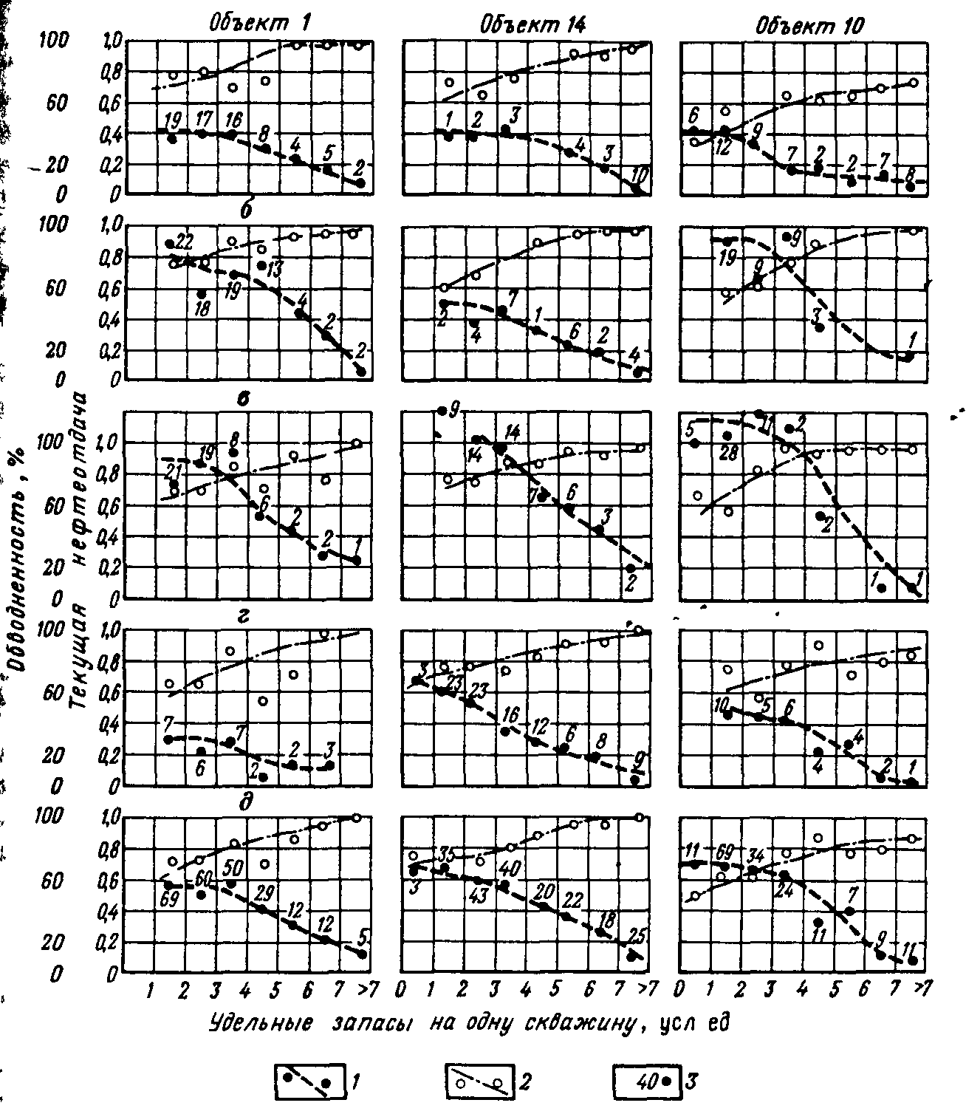
Рис. 25. Зависимость текущей нефтеотдачи от запаса, приходящегося на одну скважину (по объектам 1,10,14 первой группы):
а - первые эксплуатационные ряды; б - вторые эксплуатационные ряды; в -внутренние эксплуатационные ряды; г - скважины водонефтяных зон; д - в целом по залежи; 1 - кривая выработки запасов нефти; 2 - кривая обводненности продукции; 3- число анализируемых скважин

